**Практическая работа №6**

**Наименование работы:** MS Word. Работа с таблицами.

**Цель:** Закрепить основные принципы и приемы работы с графическими объектами в текстовом процессоре Word

# Порядок работы.

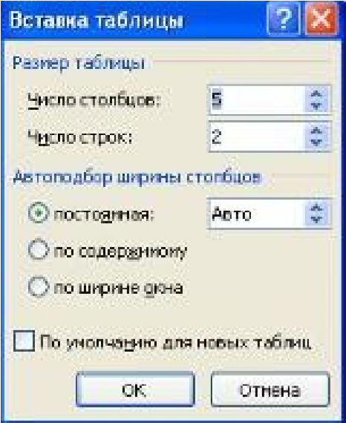Таблица состоит из ячеек, которые могут быть заполнены текстом или графикой. Ячейки составляют строки и столбцы таблицы. Для того, чтобы вставить таблицу необходимо перейти на вкладку **ВСТАВКАТАБЛИЦА**. При нажатии на эту кнопку можно в интерактивном режиме выбрать необходимое количество строк и столбцов для будущей таблицы.

Если таблица очень большая и количество предлагаемых ячеек недостаточно, нужно воспользоваться опцией ***"Вставить таблицу"*** и в появившемся окне задать необходимое количество строк и столбцов.

Чтобы удалить ячейку, строку или столбец:

1. Выделите то, что подлежит удалению.
2. Нажать ПКМ. Выбрать пункт **Удалить Ячейки** и в

зависимости от того, что вы собираетесь удалять выбрать соответствующий пункт. **Чтобы добавить ячейки, строки или столбцы:**

1. Установить курсор в ячейке
2. Нажать ПКМ. Выбрать пункт **Вставить**  и в зависимости от того, что вы собираетесь вставить выбрать соответствующий пункт. **Чтобы объединить несколько ячеек, строк или столбцов:**

1. Выделите ячейки, строки или столбцы, подлежащие объединению.

# Нажать ПКМ. Выбрать пункт Объединить ячейки. Форматирование таблицы:

|  |  |
| --- | --- |
| **Изменение ширины столбца** | Установите указатель на границу столбца, которую необходимо переместить, и подождите, пока указатель не примет вид . Затем измените ширину столбца путем перетаскивания его границы. |
| **Изменение высоты строки** | Установите указатель на границу строки, которую необходимо переместить, и подождите, пока указатель не примет вид. Затем перетащите эту границу. |
| **Выравнивание текста по**  **вертикали и по горизонтали** | Выделить нужную ячейку. Нажать ПКМ и выбрать команду **ВЫРАВНИВАНИЕ В ЯЧЕЙКЕ.** Выбрать необходимое выравнивание. |
| **Ориентация текста в ячейке** | Выделить нужную ячейку. Нажать ПКМ и выбрать команду **НАПРАВЛЕНИЕ ТЕКСТА.** Выбрать необходимое направление. |
| **Форматирование текста** | Осуществляется также, как и вне таблицы. |

# ЕСЛИ ВЫ РАБОТАЕТЕ С ТАБЛИЦАМИ ТО У ВАС АКТИВНА ВКЛАДКА РАБОТА С ТАБЛИЦАМИ

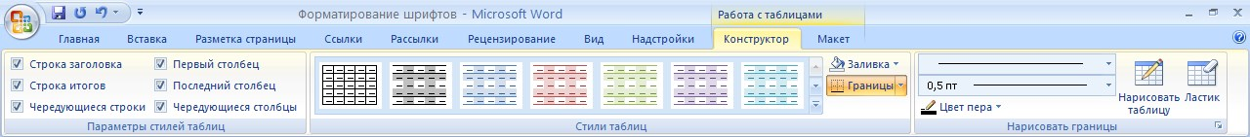

Ластик

-

(

стирает

границы)

Тип

границ

# ПОМНИТЕ! ПОСЛЕ ТОГО КАК ВСТАВИЛИ ТАБЛИЦУ ВСЕГДА НАЧИНАЙТЕ С

**ОБЪЕДИНЕНИЯ ЯЧЕЕК.**

ЗАДАНИЕ 1.

# ОФОРМИТЕ ТАБЛИЦУ ПО ОБРАЗЦУ (4 СТОЛБЦА И 3 СТРОКИ)

|  |  |  |  |
| --- | --- | --- | --- |
| **По форме представления** | **По способу восприятия** | **По степени значимости** | |
| * Текстовая * Числовая * Графическая * Звуковая * Видео | * Обонятельная * Тактильная * Вкусовая | ➢ Личная | * Знания, умения * Чувства, интуиция |
| ➢ Специальная | * Научная * Производственная * Техническая |

# ЗАДАНИЕ 2.

# ОФОРМИТЕ ТАБЛИЦУ ПО ОБРАЗЦУ (6 СТОЛБЦОВ И 3 СТРОКИ)

|  |  |  |  |  |  |
| --- | --- | --- | --- | --- | --- |
| **ОБЪЯВЛЕНИЕ** | | | | | |
| Продаётся кухонная мебель. В хорошем состоянии со встроенной бытовой техникой. | | | | | |
| **89116766666** | **89116766666** | **89116766666** | **89116766666** | **89116766666** | **89116766666** |

# ЗАДАНИЕ 3

# ОФОРМИТЕ ТАБЛИЦУ ПО ОБРАЗЦУ (6 СТОЛБЦОВ И 7 СТРОК)

|  |  |  |  |  |  |
| --- | --- | --- | --- | --- | --- |
|  |  | **Сведения о работе** | | | |
| **№**    **записи** |  | **Дата** | | **Сведения о приёме на работу, о переходе на другую работу и об**  **увольнении** | **На основании чего внесена запись** |
| **число** | **месяц** | **год** |
| **1** |  | **2** | | **3** | **4** |
| 1 | 09 | 10 | 1994 | АО"ЭВРИС"  Принята на должность менеджера в отдел маркетинга | Приказ от 07.10-.94  №12 л\с |
| 2 | 03 | 03 | 1995 | Переведена на должность начальника отдела маркетинга | Приказ от 1.03.95  №18 л\с |
| 3 | 07 | 09 | 1995 | Уволена по собственному  желанию ст.31 КЗОТ РФ | Приказ от 05.09.95  №22 л\с |